Colegio Santa María de Maipú
Departamento de Religión y Filosofía

GUÍA 14 DE RETROALIMENTACION DE RELIGION
KINDER
SEGUNDO SEMESTRE

Nombre______________________________________ Curso Kinder: ____ Fecha: ______________

Instrucciones:
- Completar los datos solicitados; Nombre, Curso y Fecha.
- Leer cuidadosamente el Objetivo de Aprendizaje, el contenido de la guía y revisa el link adjunto.
- Utiliza un tiempo prudente para la realización de esta guía
- En caso de dudas consultar al mail: religionkindersmm@gmail.com El desarrollo de las guías de autoaprendizaje puedes imprimirlas y archivarlas en una carpeta por asignatura o solo guardarlas digitalmente y responderlas en tu cuaderno
- Objetivo de aprendizaje:
6.3 Reconocer en la naturaleza un regalo que Dios nos ha dejado para cuidarla.

Revisa el video donde aparece tu profesora Carolina explicando cómo debemos cuidar la creación que Dios nos regaló. Conversa con tus papás sobre las preguntas que aparecen a continuación para luego poder compartir las respuestas con tu profesora en la clase.
https://www.youtube.com/watch?v=66uJ6A381qg

La naturaleza es hermosa porque Dios la hizo, es buena y la puso a nuestra disposición. Por eso debemos cuidarla haciéndonos cargo de ella.

¡Cuidemos la Naturaleza que Dios nos regaló!
¡Un abrazo, tu profesora, Carolina!

- Colorea la frase del Salmo de la Creación, recórtala y pégala en tu cuaderno.
TU ERES EL DIOS DE AMOR
PRESENTE EN TODA CREACION
2. Identifica en las siguientes imágenes ¿Qué acciones ayudan al cuidado de la naturaleza y cuáles lo perjudican?
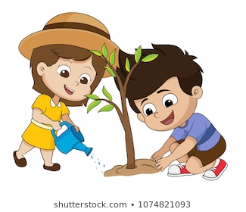

MAL BIEN BIEN

3. Conversa las siguientes preguntas con tus papás y escribe las respuestas en tu cuaderno: ¿Qué elemento de la Creación de Dios observas en las imágenes? ¿Por qué es importante para nuestro mundo este elemento? ¿Cómo podemos cuidarlos?
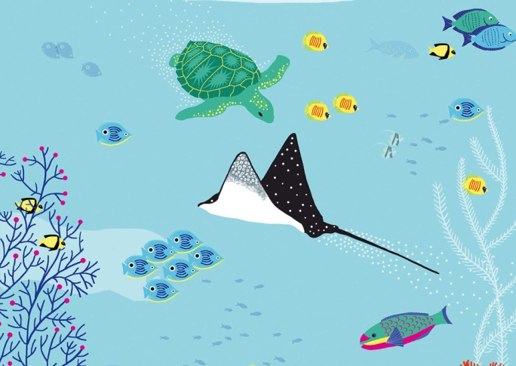
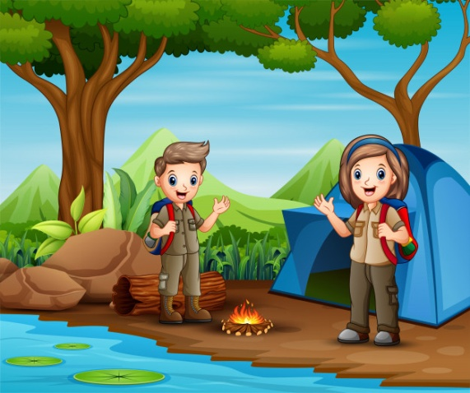

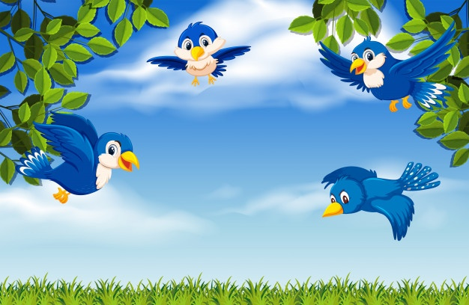

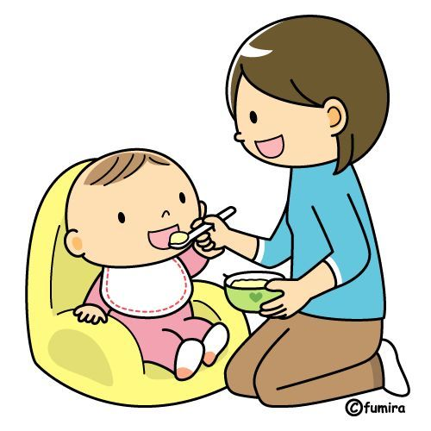

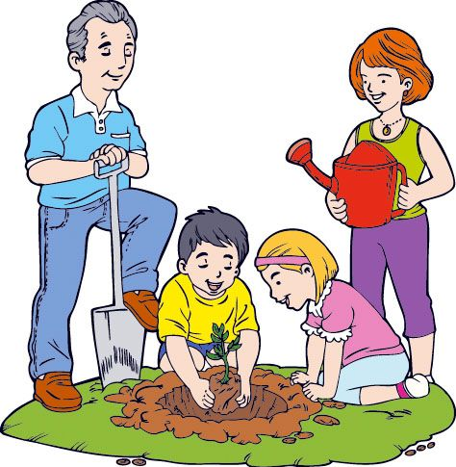

SE CUIDA POR AMOR

